
So Easy系列之JSP教程

JSP指令元素

page指令
page指令是JSP页面中最常用的指令，用来声明JSP页面的属性等信息。一个page指令允许定义多个属性；也可以一个page指令定义一个属性，定义多个page指令。
<!-- 一个page指令,设置多个属性 -->
<%@ page language="java" import="java.util.*" pageEncoding="UTF-8"%>
<!-- 一个page指令,设置一个属性.配置多个page指令 -->
<%@ page import="java.util.*"%>
<%@ page pageEncoding="UTF-8"%>
但是需要注意的是：
- page指令设置的属性只能出现一次，除import属性以外。
- 属性名称区分大小写。
page指令允许的属性如下：
属性名称 | 取值范围 | 描述
language | java | 指明该JSP文件采用的语言。
extends | 任何类的全名 | 指明该JSP文件继承于哪个类。JSP为Servlet，因此当指明继承普通类时需要实现Servlet的init()、destroy()等方法。
import | 任何包名、类名 | 引入该JSP中用到的类、包等。import是唯一可以声明多次的page指令属性。一个import属性可以引用多个类，中间用英文逗号隔开。  JSP中下面四个包里的类可以直接使用：java.lang.*，javax.servlet.*，javax.servlet.jsp.*，javax.servlet.http.*。
session | true，false | 指明该JSP内是否内置Session对象。如果为true，则内置Session对象，可直接使用。否则不内置Session对象。默认为true
autoFlush | true，false | 是否运行缓存。如果为true，则使用out.println()等方法输出的字符串并不是立刻到达服务器端的，而是暂时存在缓存里，缓存满或者程序执行完毕或者执行out.flush()操作时才到客户端。默认为true
buffer | none、数字+KB | 指定缓存大小，当autoFlush设为true时有效，默认值为8KB。
isThreadSafe | true，false | 指定是否线程安全。如果为true，则运行多个线程同时运行该JSP程序，否则只运行一个线程运行，其余线程等待。默认为false
isErrorPage | true，false | 指定该页面是否为错误处理页面。如果为true，则该JSP内置Exception对象，可直接使用，否则没有。默认为false
errorPage | 某个JSP页面的相对路径 | 指明一个错误显示页面，如果该JSP程序抛出一个未捕捉的异常，则转到errorPage指定的页面。errorPage指定的页面通常isErrorPage属性为true，且内置Exception对象为未捕捉的异常。
contentType | 有效的文档类型 | 客户端浏览器根据该属性判断文档类型。
info | 任意字符串 | 指明该JSP的信息，该信息可以通过Servlet.getServletInfo()方法获取。
trimDirective  Whitespaces | true，false | 是否去掉指令前后的空白字符。默认为false
isELIgnored | true，false | 指明当前页面是否忽略EL表达式。默认为false，表示不忽略。
- pageEncoding和contentType属性
  - pageEncoding属性：指明当前JSP页面使用的编码格式。pageEncoding属性的值要与JSP页面的真实编码保持一致，否则会出现乱码。
<%@ page language="java" import="java.util.*" pageEncoding="UTF-8"%>
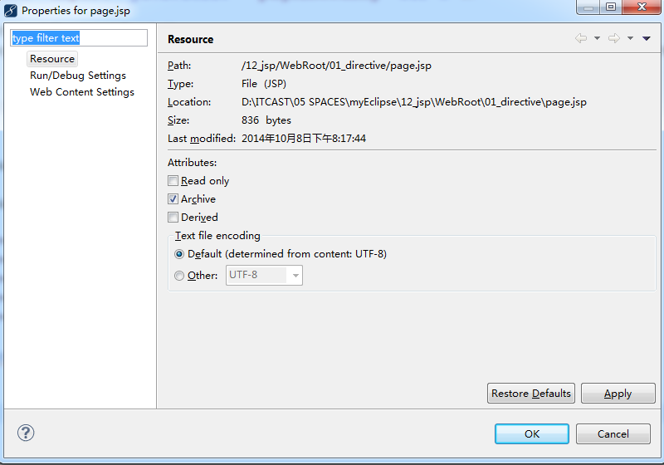
  - contentType属性：在JSP页面编译成Servlet文件时，对应response.setContentType()方法。
pageEncoding属性与contentType属性只设置其中一个属性时，另一个属性的默认与设置的相同。如果两个属性都不设置的话，两个属性的默认值都为“ISO-8859-1”。一般情况下，至少设置其中一个。
- errorPage和isErrorPage属性
  - 创建一个JSP页面，编写代码如下：
<%@ page language="java" import="java.util.*" pageEncoding="UTF-8"%>
<!DOCTYPE HTML PUBLIC "-//W3C//DTD HTML 4.01 Transitional//EN">
<html>
<head>
<title>My JSP 'page.jsp' starting page</title>
<meta http-equiv="pragma" content="no-cache">
<meta http-equiv="expires" content="0">
</head>
<body>
This is my JSP page. <br>
<%
if(true){
throw new RuntimeException();
}
%>
</body>
</html>
  - 发布Web工程，并访问http://localhost:8080/12_jsp/01_directive/page.jsp。
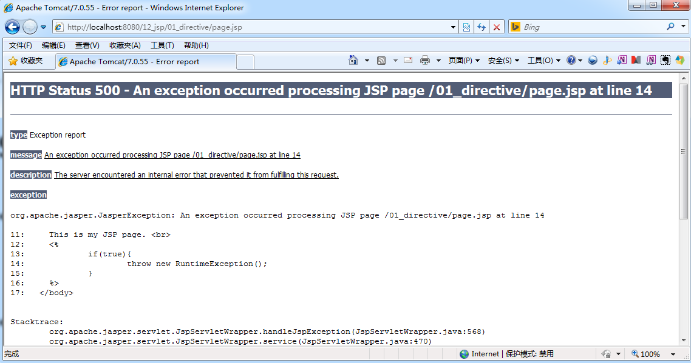
页面访问报错，提示JSP页面的throw new RuntimeException();这句报错。当页面报错时，是不希望用户看到这样的错误页面，而是友好的错误信息。
  - 创建一个JSP页面，用于页面报错的友好提示信息。
<%@ page language="java" import="java.util.*" pageEncoding="UTF-8"%>
<!DOCTYPE HTML PUBLIC "-//W3C//DTD HTML 4.01 Transitional//EN">
<html>
<head>
<title>My JSP 'error.jsp' starting page</title>
<meta http-equiv="pragma" content="no-cache">
<meta http-equiv="cache-control" content="no-cache">
<meta http-equiv="expires" content="0">
</head>
<body>
this is error page.<br>
</body>
</html>
  - 在第一个JSP页面中增加如下代码，设置如果当前页面出现错误，利用error.jsp页面进行错误信息的提示。
<%@ page language="java" pageEncoding="UTF-8" errorPage="error.jsp"%>
  - 重新发布Web工程，并访问http://localhost:8080/12_jsp/01_directive/page.jsp。
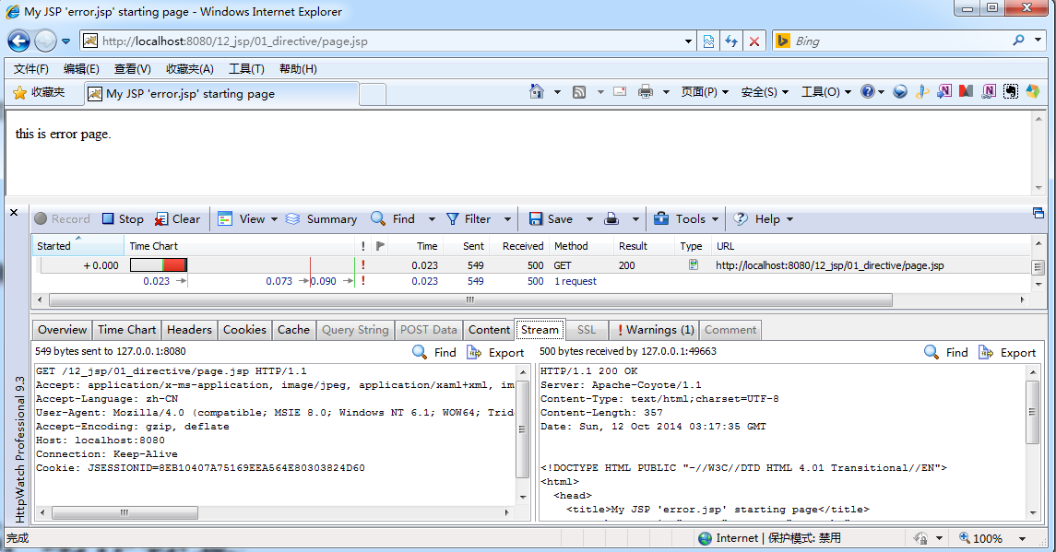
这时再次访问当前的JSP页面，会发现显示的是error.jsp页面的内容。这样的处理使得报错更好友，但是还存在一个问题，就是通过HttpWatch工具抓取会发现响应状态码为200，并不是错误的状态码。这就说明了虽然页面报错并进行了相关提示，但实际上JSP页面将错误隐藏起来，这样不利于之后的处理。
  - 在error.jsp页面中增加如下代码，设置如果当前JSP页面错误，响应对应的状态码，以便之后处理。
<%@ page language="java" pageEncoding="UTF-8" isErrorPage="true"%>
  - 重新发布Web工程，并访问http://localhost:8080/12_jsp/01_directive/page.jsp。
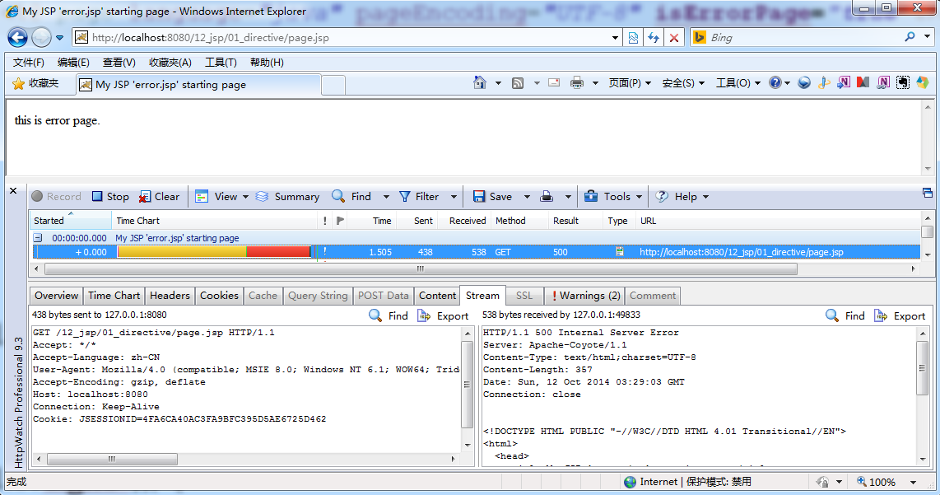
  - 在error.jsp页面中，可以使用JSP内置对象exception获取异常信息等功能，该对象只能在错误页面中。
<%@ page language="java" pageEncoding="UTF-8" isErrorPage="true"%>
<!DOCTYPE HTML PUBLIC "-//W3C//DTD HTML 4.01 Transitional//EN">
<html>
<head>
<title>My JSP 'error.jsp' starting page</title>
<meta http-equiv="pragma" content="no-cache">
<meta http-equiv="cache-control" content="no-cache">
<meta http-equiv="expires" content="0">
</head>
<body>
this is error page.<br>
<%=exception.getMessage() %>
</body>
</html>
  - 在JSP页面中指定错误页面虽然可以，但是操作繁琐（实际开发要为每一个JSP页面指定）。还可以使用web.xml文件配置错误页面信息。
<?xml version="1.0" encoding="UTF-8"?>
<web-app version="2.5"
xmlns="http://java.sun.com/xml/ns/javaee"
xmlns:xsi="http://www.w3.org/2001/XMLSchema-instance"
xsi:schemaLocation="http://java.sun.com/xml/ns/javaee
http://java.sun.com/xml/ns/javaee/web-app_2_5.xsd">
<!-- 配置对应状态码为404的错误页面 -->
<error-page>
<!-- 设置对应的状态码 -->
<error-code>404</error-code>
<!-- 配置错误页面路径 -->
<location>/01_directive/error.jsp</location>
</error-page>
<!-- 配置对应异常的错误页面 -->
<error-page>
<!-- 设置对应的异常 -->
<exception-type>java.lang.RuntimeException</exception-type>
<!-- 配置错误页面路径 -->
<location>/01_directive/error.jsp</location>
</error-page>
</web-app>

include指令
include指令用于在JSP页面中静态包含另一个文件，该文件可以是JSP页面、HTML页面、文本文件或一段Java代码。include语法格式如下：
<%@ include file="包含文件的路径" %>
设置包含文件的路径只能是常量，不能是变量。
include.jsp页面：
<%@ page language="java" import="java.util.*" pageEncoding="UTF-8"%>
<!DOCTYPE HTML PUBLIC "-//W3C//DTD HTML 4.01 Transitional//EN">
<html>
<head>
<title>My JSP 'include.jsp' starting page</title>
<meta http-equiv="pragma" content="no-cache">
<meta http-equiv="cache-control" content="no-cache">
<meta http-equiv="expires" content="0">
</head>
<body>
欢迎你,现在的时间是:
<%@ include file="date.jsp" %>
</body>
</html>
date.jsp页面
<%
out.println(new java.util.Date().toString());
%>
下面是一个利用include指令的真实案例：
- 创建一个news.jsp页面，用于显示网站的新闻内容。
<%@ page language="java" import="java.util.*" pageEncoding="UTF-8"%>
<!DOCTYPE HTML PUBLIC "-//W3C//DTD HTML 4.01 Transitional//EN">
<html>
<head>
<title>新闻内容页面</title>
</head>
<body>
<%@ include file="head.jsp" %>
<p style="line-height:22px;text-indent:2em">
<p style="line-height:22px;text-indent:2em">
人从来到这个世界上，就注定着最终要离开。有人曾说过，人的一生就是走向死亡。而且，是没有人不恐惧死亡的，因为我们不知道它会在什么时候来临。
<p style="line-height:22px;text-indent:2em">
对于死亡，是每一个人都无法逃避的事情。但，还是有很多人想找到可以永远留在这个世上的方法，例如中国的秦始皇。或者有些人选择相信精神上的永生，而这些人也都无一例外地最终离开了这个世界。
<p style="line-height:22px;text-indent:2em">
死亡概念的形成，我们一般都是在身边的亲人里，第一个人离世的时候。而小的时候，大人们总是在对我们说，其实是去了很远很远的地方，或者是去了天上。随着我们慢慢地长大，对死亡的概念也越来月清晰，发现大人们所说的那个很远的地方根本就不存在，也根本不可能上天。
那个人的的确确地、永远地离开了我们。
<p style="line-height:22px;text-indent:2em">
既然对于死亡，我们无人可以逃避。既然对于死亡，我们无法去选择。既然对于死亡，我们不能消除恐惧。不如，就让我们坦然地面对吧！
<p style="line-height:22px;text-indent:2em">
人的一生，就像是一本书。有开始，就会有结束。有些可能过程很短，有些可能过程稍长。但一定是开始后，迟早都要等到结束的那一天。
<p style="line-height:22px;text-indent:2em">
书中的人物，会不会担心着哪一天，故事就结束了？！不会，因为他真正在意的应该是这个故事是否精彩。即使最后还是要结束，但至少可以让人留下深刻的印象，甚至将这个故事永生。
<p style="line-height:22px;text-indent:2em">
所以，让我们珍惜我们现在的每一天吧！因为我们永远不知道，过了今天之后，明天是不是就会离开这个世界。而今天可能会成为我们在这个世上的最后一天，不要把遗憾留在今天。趁着自己还在这个世上，抓紧把自己想做的事情去完成，把自己向对谁说的话去说完。
<p style="line-height:22px;text-indent:2em">
就活在当下吧！此刻的精彩，才是真精彩。不要想着将来我要如何精彩的活着，不要想着将来我要怎么完成事情，不要想着未来我要如何成功。既然要精彩，就现在精彩。既然要完成，就现在去完成。既然要成功，就现在去成功。一定不要在等，等一切都准备好了，那时可以也没有机会了。
<p style="line-height:22px;text-indent:2em">
一本书，在乎的不是厚度，而是在乎内容的精彩程度。一个人，在乎的不是长度，而是在乎宽度。一生，在乎的不是结果，而是过程。
<p style="line-height:22px;text-indent:2em">
<%@ include file="foot.jsp" %>
</body>
</html>
- 创建一个head.jsp页面，用于显示网站的导航栏信息。
<%@ page language="java" import="java.util.*" pageEncoding="UTF-8"%>
<!DOCTYPE HTML PUBLIC "-//W3C//DTD HTML 4.01 Transitional//EN">
<html>
<head>
<title>导航栏信息</title>
</head>
<body>
<table width="100%" cellspacing=1 bgcolor=#999999>
<tr>
<td bgcolor=#666666 colspan=7 style="color:#FFFFFF;font-size:40px;height:60px">
LongeStory
</td>
</tr>
<tr>
<td bgcolor=#DDDDDD align=center>首页</td>
<td bgcolor=#DDDDDD align=center>新闻</td>
<td bgcolor=#DDDDDD align=center>娱乐</td>
<td bgcolor=#DDDDDD align=center>军事</td>
<td bgcolor=#DDDDDD align=center>邮件</td>
<td bgcolor=#DDDDDD align=center>社区</td>
<td bgcolor=#DDDDDD align=center>关于</td>
</tr>
</table>
</body>
</html>
- 创建一个foot.jsp页面，用于显示网站的版权信息。
<%@ page language="java" import="java.util.*" pageEncoding="UTF-8"%>
<!DOCTYPE HTML PUBLIC "-//W3C//DTD HTML 4.01 Transitional//EN">
<html>
<head>
<title>版权信息</title>
</head>
<body>
<table width="100%" cellspacing=1 bgcolor=#CCCCCC>
<tr>
<td align=center bgcolor=#666666 style="color:#FFFFFF;font-size:14px;height:20px">
Copyright 2007-2014 &copyLongestory
</td>
</tr>
<tr></tr>
</table>
</body>
</html>

taglib指令
JSP页面支持标签，使用标签功能可以实现视图代码重用，很少量的代码可以实现很复杂的显示效果。要使用标签功能必须先声明标签库以及标签前缀。taglib指令用于指明JSP页面使用的JSP标签库。taglib指令的语法格式如下：
<%@ taglib prefix="标签前缀" uri="标签库的完整路径" %>
目前使用最多的是如下标签库：
<%@ taglib prefix="c" uri="http://java.sun.com/jsp/jstl/core" %>
具体使用方式，会在后面的自定义标签及标签库中学习到。这里只需要掌握如何指定标签库即可。
<%@ page language="java" import="java.util.*" pageEncoding="UTF-8"%>
<%@ taglib prefix="c" uri="http://java.sun.com/jsp/jstl/core" %>

<!DOCTYPE HTML PUBLIC "-//W3C//DTD HTML 4.01 Transitional//EN">
<html>
<head>
<title>taglib.jsp</title>
</head>
<body>
<c:forEach var="item" items="${arrays}">
<c:out value="item"></c:out>
</c:forEach>
</body>
</html>

JSP动作标签

<jsp:include>标签
这个动作标签用于在当前页面中包含静态和动态的资源，一旦被包含的页面执行完毕，请求处理将在调用页面中继续进行。这个动作标签与javax.servlet.RequestDispatcher类的include方法一致。
<jsp:include flush="boolean值" page="被包含页面的路径"></jsp:include>
- flush属性：该属性是可选的。默认值为false，表示当前页面输出使用了缓冲区，在包含之前不刷新缓冲区。true表示刷新缓冲区。
- page属性：指定被包含资源的相对路径，该路径是相对于当前JSP页面的URL。
下面通过一个案例来掌握include标签的使用：
- 创建一个JSP页面用于判断当前是否登录。
<%@ page language="java" import="java.util.*" pageEncoding="UTF-8"%>
<!DOCTYPE HTML PUBLIC "-//W3C//DTD HTML 4.01 Transitional//EN">
<html>
<head>
<title>My JSP 'include.jsp' starting page</title>
<meta http-equiv="pragma" content="no-cache">
<meta http-equiv="cache-control" content="no-cache">
<meta http-equiv="expires" content="0">
</head>
<body>
<%
String flag = request.getParameter("flag");
String p = "";
if(flag.equals("true")){
p = "login.jsp";
}else{
p = "logout.jsp";
}
%>
<jsp:include page="<%=p %>" />
</body>
</html>
- 创建一个JSP页面用于登录后的欢迎页面。
<%@ page language="java" import="java.util.*" pageEncoding="UTF-8"%>
<!DOCTYPE HTML PUBLIC "-//W3C//DTD HTML 4.01 Transitional//EN">
<html>
<head>
<title>My JSP 'login.jsp' starting page</title>
<meta http-equiv="pragma" content="no-cache">
<meta http-equiv="cache-control" content="no-cache">
<meta http-equiv="expires" content="0">
</head>
<body>
<h1>欢迎您，亲！</h1>
</body>
</html>
- 创建一个JSP页面用户退出后的提示页面。
<%@ page language="java" import="java.util.*" pageEncoding="UTF-8"%>
<!DOCTYPE HTML PUBLIC "-//W3C//DTD HTML 4.01 Transitional//EN">
<html>
<head>
<title>My JSP 'logout.jsp' starting page</title>
<meta http-equiv="pragma" content="no-cache">
<meta http-equiv="cache-control" content="no-cache">
<meta http-equiv="expires" content="0">
</head>
<body>
<h1>欢迎再来哦，亲！</h1>
</body>
</html>
- 发布Web工程，并访问http://localhost:8080/12_jsp/02_actions/include.jsp?flag=true。
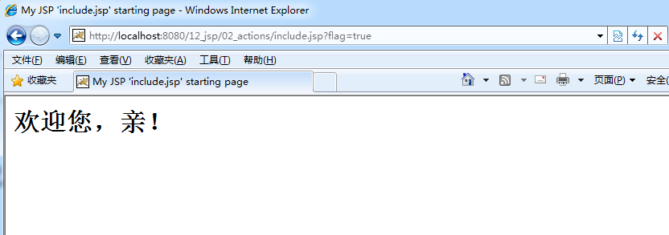
include标签与include指令的区别：
语法 | 相对路径 | 发生时间 | 包含的对象 | 描述
<%@ include file=”url”%> | 相对于当前文件 | 转换期间 | 静态 | 包含的内容被JSP容器分析
<jsp:include page=”url”> | 相对于当前页面 | 请求处理期间 | 静态和动态 | 包含的内容不进行分析，但在相应的位置被喊喊

<jsp:forward>标签
这个动作标签运行在运行时将当前的请求转发给一个静态的资源、JSP页面或者Servlet，请求被转向到的资源必须位于同JSP发送请求相同的上下文环境中。这个动作标签与javax.servlet.RequestDispatcher类的forward()方法的作用相同。
这个动作标签的语法格式如下：
<jsp:forward page="请求转发到页面的路径"></jsp:forward>
具体用法如下：
<%@ page language="java" import="java.util.*" pageEncoding="UTF-8"%>
<!DOCTYPE HTML PUBLIC "-//W3C//DTD HTML 4.01 Transitional//EN">
<html>
<head>
<title>My JSP 'forward.jsp' starting page</title>
<meta http-equiv="pragma" content="no-cache">
<meta http-equiv="cache-control" content="no-cache">
<meta http-equiv="expires" content="0">
</head>
<body>
<h1>forward.jsp</h1>
<% System.out.println("forward jsp start..."); %>
<jsp:forward page="include.jsp?flag=true"></jsp:forward>
<% System.out.println("forward jsp end..."); %>
</body>
</html>
控制台打印信息：
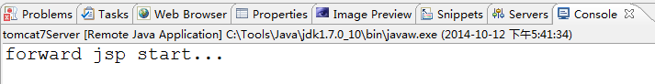
最终显示效果：
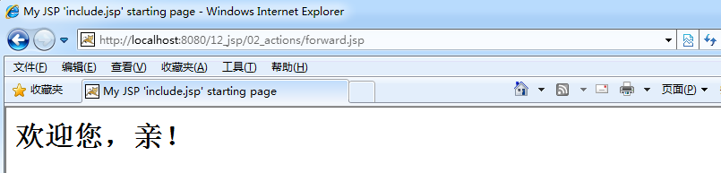
以上得到的结果，具体原因是因为转换成Servlet后的代码造成的。
out.write(" \t<h1>forward.jsp</h1>\r\n");
out.write(" \t");
System.out.println("forward jsp start...");
out.write("\r\n");
out.write(" ");
if (true) {
_jspx_page_context.forward("include.jsp?flag=true");
return;
}
out.write("\r\n");
out.write(" ");
System.out.println("forward jsp end...");

<jsp:param>标签
这个动作标签与<jsp:include>标签、<jsp:forward>标签配合使用，以键值对形式为其他标签提供参数内容。这个动作标签的语法格式如下：
<jsp:param value="参数值" name="参数名称"/>
具体用法参考如下代码：
<%@ page language="java" import="java.util.*" pageEncoding="UTF-8"%>
<!DOCTYPE HTML PUBLIC "-//W3C//DTD HTML 4.01 Transitional//EN">
<html>
<head>
<title>My JSP 'forward.jsp' starting page</title>
<meta http-equiv="pragma" content="no-cache">
<meta http-equiv="cache-control" content="no-cache">
<meta http-equiv="expires" content="0">
</head>
<body>
<jsp:forward page="include.jsp">
<jsp:param value="true" name="flag"/>
</jsp:forward>
</body>
</html>

JSP内置对象

out输出流对象
内置对象out是javax.servlet.jsp.JspWriter类的实例，与response.getWriter()方法的作用相同，都是服务器端向客户端输出的字符串内容。该对象的常用方法如下：
Method Summary
abstract void | clear()  Clear the contents of the buffer.
abstract void | flush()  Flush the stream.
int | getBufferSize()  This method returns the size of the buffer used by the JspWriter.
abstract int | getRemaining()  This method returns the number of unused bytes in the buffer.
boolean | isAutoFlush()  This method indicates whether the JspWriter is autoFlushing.
abstract void | print(String s)  Print a string.
abstract void | println(String x)  Print a String and then terminate the line.

pageContext上下文对象
内置对象pageContext是javax.servlet.jsp.PageContext类的实例，该对象是JSP的四大作用域对象之一，pageContext对象代表当前JSP页面编译后的内容，多用于JSP页面之间共享数据内容。
- pageContext对象的常用方法
Method Summary
abstract Object | getAttribute(String name)  Returns the object associated with the name in the page scope or null if not found.
abstract void | removeAttribute(String name)  Remove the object reference associated with the given name from all scopes.
abstract void | setAttribute(String name, Object value)  Register the name and value specified with page scope semantics.
- pageContext对象获取其他八个内置对象
Method Summary
abstract JspWriter | getOut()  The current value of the out object (a JspWriter).
abstract Exception | getException()  The current value of the exception object (an Exception).
abstract Object | getPage()  The current value of the page object (In a Servlet environment, this is an instance of javax.servlet.Servlet).
abstract ServletRequest | getRequest()  The current value of the request object (a ServletRequest).
abstract ServletResponse | getResponse()  The current value of the response object (a ServletResponse).
abstract ServletConfig | getServletConfig()  The ServletConfig instance.
abstract ServletContext | getServletContext()  The ServletContext instance.
abstract HttpSession | getSession()  The current value of the session object (an HttpSession).
- pageContext对象操作其他三个域
Method Summary
abstract Object | findAttribute(String name)  Searches for the named attribute in page, request, session (if valid), and application scope(s) in order and returns the value associated or null.
abstract Object | getAttribute(String name, int scope)  Return the object associated with the name in the specified scope or null if not found.
abstract void | removeAttribute(String name, int scope)  Remove the object reference associated with the specified name in the given scope.
abstract void | setAttribute(String name, Object value, int scope)  Register the name and value specified with appropriate scope semantics.
上述方法中的scope参数表示其他三个域常量：
Field Summary
static int | APPLICATION_SCOPE  Application scope: named reference remains available in the ServletContext until it is reclaimed.
static int | REQUEST_SCOPE  Request scope: the named reference remains available from the ServletRequest associated with the Servlet until the current request is completed.
static int | SESSION_SCOPE  Session scope (only valid if this page participates in a session): the named reference remains available from the HttpSession (if any) associated with the Servlet until the HttpSession is invalidated.

request请求对象
内置对象request是javax.servlet.ServletRequest类的实例，代表着客户端的请求。具体用法请参考Request对象内容。

response响应对象
内置对象response是javax.servlet.ServletResponse类的实例，代表着服务器端的响应。具体用法请参考Response对象内容。

config配置对象
内置对象config是javax.servlet.ServletConfig类的实例，ServletConfig对象封装了配置在web.xml文件中初始化JSP的参数，JSP通过config对象获取这些参数值。具体用法请参考ServletConfig对象内容。

session会话对象
内置对象session是javax.servlet.http.HttpSession类的实例，session与cookie是解决Http协议的无状态问题的两种解决方案。如果在JSP页面中使用<%@ page session=”false”%>指令的话，则在当前JSP页面中不能使用session内置对象。但一般情况下，不会禁止使用session对象，具体用法请参考HttpSession对象内容。

application应用对象
内置对象application是javax.servlet.ServletContext类的实例，ServletContext封装了JSP所在的Web应用程序的信息，整个Web应用程序对应一个ServletContext对象。具体用法请参考ServletContext对象内容。

page页面对象
内置对象page是javax.servlet.jsp.HttpJspPage类的实例，page对象代表当前JSP页面，是当前JSP编译后的Servlet类的对象。page相当于普通Java类中的关键字this。

exception异常对象
内置对象exception是java.lang.Exception类的实例，该对象封装了JSP中抛出的异常信息。exception对象只能在使用<%@ page isErrorPage=”true”%>指令的JSP页面中。

JSP与JavaBean

JavaBean概述
JavaBean本质上就是一个Java类，只不过这个类需要遵循一些编码的规范。在JSP页面中，既可以使用普通类一样实例化JavaBean类的对象，调用方法，也可以利用JSP提供的动作标签访问JavaBean。
一个标准的JavaBean具有以下几个特性：
- 是一个公开（public）的类。
- 有一个默认的无参构造方法。
- 提供Setter和Getter方法用于设置和获取JavaBean的属性。
换句话讲，只要是符合上述条件的类，都可以看作是JavaBean。下面就是一个JavaBean实例：
public class User {
public String name;
public Boolean married;
public String getName() {
return name;
}
public void setName(String name) {
this.name = name;
}
public Boolean isMarried() {
return married;
}
public void setMarried(Boolean married) {
this.married = married;
}
}

内省
SUN公司开发了一套API，方便更好地操作JavaBean的属性，这套API被称之为内省（Introspector）。内省的出现有利于对JavaBean的属性操作，减少了代码量，内省依赖于Java的反射。
通过内省来操作JavaBean的属性，具体步骤如下：
- 通过Class类对象获取BeanInfo实例。
- 通过BeanInfo实例获取所有属性描述符对象。
- 通过属性描述符对象操作对应JavaBean的属性。
public class Demo {
@Test
public void Demo() throws Exception{
Class c = User.class;
Object obj = c.newInstance();
//1 通过Class类对象获取BeanInfo实例
BeanInfo info = Introspector.getBeanInfo(User.class);
//2 通过BeanInfo实例获取所有属性描述符对象
PropertyDescriptor[] pds = info.getPropertyDescriptors();
/*
* 3 通过属性描述符对象操作对应JavaBean的属性
* * 获取属性名称
* * 获取读方法
* * 获取写方法
*/
for (PropertyDescriptor pd : pds) {
// 获取并输出JavaBean的属性名称
System.out.println(pd.getName());
// 获取并输出JavaBean的属性类型
System.out.println(pd.getPropertyType());
// 判断当前获取的JavaBean的属性名称是否为"name"
if (pd.getName().equals("name")) {
// 获取JavaBean的name属性的写方法
Method wmd = pd.getWriteMethod();
wmd.invoke(obj, "longestory");
// 获取JavaBean的name属性的读方法
Method rmd = pd.getReadMethod();
System.out.println(rmd.invoke(obj));
}
}
}
}

BeanUtils工具
虽然Java提供了反射和内省相关的API，用于操作JavaBean组件的属性。但这些API方法使用起来很复杂，BeanUtils工具是Apache基于Java的内省封装的一个工具包。
BeanUtils工具包使用时，需要依赖logging日志包。
- 通过BeanUtils工具操作JavaBean的属性相关简单了不少。
public class Demo {
@Test
public void Demo() throws Exception{
Class c = User.class;
Object obj = c.newInstance();
BeanUtils.setProperty(obj, "name", "longestory");
BeanUtils.setProperty(obj, "age", "14");
BeanUtils.setProperty(obj, "married", true);

String name = BeanUtils.getProperty(obj, "name");
System.out.println(name);
}
}
- 通过BeanUtils工具的populate()方法来操作JavaBean。
public class Demo {
@Test
public void Demo() throws Exception{
Map<String, Object> map = new HashMap<String, Object>();
map.put("name", "longestory");
map.put("age", "18");
map.put("married", true);

Class c = User.class;
Object obj = c.newInstance();

BeanUtils.populate(obj, map);
System.out.println(obj);
}
}
- 通过populate()方法将一个Map集合内容设置到对应的JavaBean中，自定义一个工具类来完成复用。
public class CommonUtils {
public static <T> T toBean(Map map, Class<T> clazz) {
try {
T bean = clazz.newInstance();
BeanUtils.populate(bean, map);
return bean;
} catch (Exception e) {
throw new RuntimeException(e);
}
}
}
下面通过一个案例来掌握BeanUtils封装内省的内容。
- 创建一个JSP页面用于显示用户注册信息。
<%@ page language="java" import="java.util.*" pageEncoding="UTF-8"%>
<!DOCTYPE HTML PUBLIC "-//W3C//DTD HTML 4.01 Transitional//EN">
<html>
<head>
<title>用户注册页面</title>
<meta http-equiv="pragma" content="no-cache">
<meta http-equiv="cache-control" content="no-cache">
<meta http-equiv="expires" content="0">
</head>
<body>
<form action="/12_jsp/regist" method="post">
用户名：<input type="text" name="username"/><br/>
密码：<input type="password" name="password"/><br/>
确认密码：<input type="password" name="repassword"/><br/>
邮箱：<input type="text" name="email"/><br/>
<input type="submit" value="注册"/>
</form>
</body>
</html>
- 创建一个JavaBean用于封装用户注册信息。
public class Person {
private String username;
private String password;
private String email;
public String getUsername() {
return username;
}
public void setUsername(String username) {
this.username = username;
}
public String getPassword() {
return password;
}
public void setPassword(String password) {
this.password = password;
}
public String getEmail() {
return email;
}
public void setEmail(String email) {
this.email = email;
}
@Override
public String toString() {
return "Person [username=" + username + ", password=" + password + ", email=" + email + "]";
}
}
- 创建一个Servlet用于接收用户注册信息。
public class PersonServlet extends HttpServlet {
public void doGet(HttpServletRequest request, HttpServletResponse response) throws ServletException, IOException {
Person person = CommonUtils.toBean(request.getParameterMap(), Person.class);
System.out.println(person);
}
public void doPost(HttpServletRequest request, HttpServletResponse response) throws ServletException, IOException {
doGet(request, response);
}
}
- 配置Web工程的web.xml文件。
<?xml version="1.0" encoding="UTF-8"?>
<web-app version="2.5"
xmlns="http://java.sun.com/xml/ns/javaee"
xmlns:xsi="http://www.w3.org/2001/XMLSchema-instance"
xsi:schemaLocation="http://java.sun.com/xml/ns/javaee
http://java.sun.com/xml/ns/javaee/web-app_2_5.xsd">
<display-name></display-name>
<servlet>
<servlet-name>PersonServlet</servlet-name>
<servlet-class>app.java.exam.PersonServlet</servlet-class>
</servlet>
<servlet-mapping>
<servlet-name>PersonServlet</servlet-name>
<url-pattern>/regist</url-pattern>
</servlet-mapping>
<welcome-file-list>
<welcome-file>index.jsp</welcome-file>
</welcome-file-list>
</web-app>
- 发布Web工程，并访问http://localhost:8080/12_jsp/index.jsp进行测试。

JSP动作标签
在JSP中可以像使用普通类一样访问JavaBean，JSP提供了三个动作标签<jsp:useBean>、<jsp:setProperty>和<jsp:getProperty>来访问JavaBean。
- <jsp:useBean>动作标签
该动作标签用于实例化JavaBean，或者定位一个已经存在的JavaBean实例。
该动作标签的语法格式：
<jsp:useBean id="实例名称" class="实例全类名" scope="指定范围"></jsp:useBean>
  - id属性：用于标识JavaBean实例的名称。需要注意的是，指定的名称是区分大小写的，并遵照Java语言变量命名的约定。
  - class属性：指定JavaBean实例的完整类名。
  - scope属性：指定一个范围，在这个范围中，JavaBean实例的引用是可用的，实际上也是指定JavaBean实例的生命周期。备选取值有page、request、session和application，默认值为page。
<jsp:useBean>动作标签的实际作用可以利用下述Java代码进行解释：
<jsp:useBean id="user" class="app.java.bean.User" scope="session" />

User user = (User)session.getAttribute("user");
if(user == null) {
user = new User();
session.setAttribute("user", user);
}
- <jsp:setProperty>动作标签
该动作标签与<jsp:useBean>一起使用，用于设置JavaBean的属性。
该动作标签的语法格式：
<jsp:setProperty property="属性名称" name="实例名称" value="属性值"/>
- <jsp:getProperty>动作标签
该动作标签用于访问一个Bean的属性，并把属性的值转化成一个String，然后发送到输出流中。如果属性是一个对象，将调用该对象的toString()方法。
该动作标签的语法格式：
<jsp:getProperty property="属性名称" name="实例名称"/>

EL表达式语言

EL表达式语法
JSP中可以使用EL（Expression Language）表达式。EL表达式是用“${}”括起来的脚本，用来更方便地读取对象。EL表达式写在JSP的HTML代码中，而不能写在“<%%>”的JSP脚本中。
如果在JSP页面中使用了<%@ page isELIgnored=”true”%>指令的话，该JSP页面会忽略EL表达式。如果忽略某个EL表达式的话，可以在EL表达式之前添加“\”（例如\${1+2}）。
当EL表达式的值为null时，会在JSP页面上显示空白，即什么都不显示。
EL表达式具有一些运算符，如下表
运算符 | 说明 | 范例 | 结果
+ | 加 | ${17+5} | 22
- | 减 | ${17-5} | 12
* | 乘 | ${17*5} | 85
/或div | 除 | ${17/5}或${17 div 5} | 3
%或mod | 取余 | ${17%5}或${17 mod 5} | 2
==或eq | 等于 | ${5==5}或${5 eq 5} | true
!=或ne | 不等于 | ${5!=5}或${5 ne 5} | false
<或lt | 小于 | ${3<5}或${3 lt 5} | true
>或gt | 大于 | ${3>5}或${3 gt 5} | false
<=或le | 小于等于 | ${3<=5}或${3 le 5} | true
>=或ge | 大于等于 | ${3>=5}或${3 ge 5} | false
&&或and | 并且 | ${true&&false}或${true and false} | false
!或not | 非 | ${!true}或${not true} | false
||或or | 或者 | ${true||false}或${true or false} | true
empty | 是否为空 | ${empty “”}，可以判断字符串、数据、集合的长度是否为0，为0返回true。empty还可以与not或!一起使用。${not empty “”} | true
值得注意的是旧版本的Servlet规范不支持EL表达式，例如Tomcat 4.x以及以前的版本都不支持EL表达式。
EL表达式提供了获取JavaBean对象以及属性的简单方式。某些情况下EL表达式完全可以替代JSP脚本或者JSP行为，例如：
<%@ page language="java" import="java.util.*" pageEncoding="UTF-8"%>
<!DOCTYPE HTML PUBLIC "-//W3C//DTD HTML 4.01 Transitional//EN">
<html>
<head>
<title>My JSP 'expression.jsp' starting page</title>
<meta http-equiv="pragma" content="no-cache">
<meta http-equiv="cache-control" content="no-cache">
<meta http-equiv="expires" content="0">
</head>
<body>
<jsp:useBean id="user" class="app.java.bean.User" scope="session" />
<!-- 相当于session.getArribute("person") -->
欢迎您,${person}.
<!-- 相当于person.getAge() -->
<!-- 也相当于<jsp:getProperty name="person" property="age"> -->
您的年龄为${person.age}.
</body>
</html>

EL表达式内置对象
EL表达式不仅可以读取对象，还内置了十一个隐藏对象，这些内置对象无需创建，可以直接使用。而EL表达式中的内置对象中，最重要的是获取四大域相关的内置对象，如下表：
标识符 | 描述 | 示例
pageScope | 包含apge作用域内变量的Map | 使用<jsp:useBean id=”user” class=”app.java.bean.User” scope=”page”>声明pageScope范围内的User对象后，${pageScope.user.name}将输出该对象的name属性值
requestScope | 包含request作用域内变量的Map | 使用<jsp:useBean id=”user” class=”app.java.bean.User” >声明requestScope范围内的User对象后，${requestScope.user.name}将输出该对象的name属性值。useBean标签默认的作用域为request
sessionScope | 包含session作用域内变量的Map | 使用<jsp:useBean id=”user” class=”app.java.bean.User” scope=”session”>声明sessionScope范围内的User对象后，${sessionScope.user.name}将输出该对象的name属性值
applicationScope | 包含application作用域内变量的Map | 使用<jsp:useBean id=”user” class=”app.java.bean.User” scope=”applcation”>声明applcation Scope范围内的User对象后，${ applcation Scope.user.name}将输出该对象的name属性值
除了上述获取四大域相关的内置对象以外，还有其他内置对象，但实际使用率并不高。
类别 | 标识符 | 描述 | 示例
请求参数 | param | 包含所有参数的Map，可以获取参数，返回String | ${param.foo}或${param[‘foo’]}
请求参数 | paramValues | 包含所有参数的Map，可以获取参数数组，返回String[] | 当提交多个参数，例如index.jsp?a=first&a=second，提交的参数a为多个值{“first”, “second”}。使用param只能获取第一个值，而使用paramValues能获取到所有值，${paramValues.a[0]}将输出“first”， ${paramValues.a[1]}将输出“second”
头信息 | header | 包含所有头信息的Map，返回String | ${header.host}可能返回localhost:8080
头信息 | headerValues | 包含所有头信息的Map，返回String[] | ${headerValues.host[0]}，当头信息为数组时可以获取多个值。
初始化参数 | initParam | 包含所有初始化参数的Map | ${initParam.encoding}
Cookie | cookie | 包含所有Cookie的Map，key为Cookie的name属性 | 使用<%response.addCookie(new Cookie(“user”, “king”))%>设置Cookie后，${cookie.user}返回该Cookie，${cookie.user.name}返回user，${cookie.user.value}返回king
 | pageContext | 包含页面内的变量的Map，包含request、response、page等所有内置对象 | ${pageContext.request.remoteAddr}将返回客户端IP地址，相当于执行<%=pageContext.getRequest().getRemoteAddr()%>
之前在页面中编写请求资源路径时，都是固定内容。在掌握了EL表达式后，可以如下方式编写请求资源路径：
<a href="${pageContext.request.contextPath }/index.jsp">请求</a>

EL表达式函数
EL函数库是由第三方对EL表达式的扩展，目前学习的EL函数库是由JSTL（关于JSTL会在后面的内容学到）添加的。EL函数库就是定义了一些有返回值的静态方法，然后通过EL表达式调用。当然不只是JSTL可以定义EL函数库，我们也可以自定义EL函数库。
因为EL函数库是第三方提供的，所有要想使用的话，首先需要使用taglib指令引入。
<%@ taglib prefix="fn" uri="http://java.sun.com/jsp/jstl/functions" %>
JSTL提供的EL函数库包含的函数具体如下：
- String toUpperCase(String input)：将一个字符串转换成大写。
- String toLowerCase(String input)：将一个字符串转换成小写。
- int indexOf(String input, String substring)：检索字符串。
- boolean contains(String input, String substring)：判断一个字符串是否包含另一个字符串。
- boolean containsIgnoreCase(String input, String substring)：判断一个字符串是否包含另一个字符串（忽略大小写）。
- boolean startsWith(String input, String substring)：判断一个字符串是否以另一个字符串开始。
- boolean endsWith(String input, String substring)：判断一个字符串是否以另一个字符串结束。
- String substring(String input, int beginIndex, int endIndex)：按照指定开始位置和结束位置截取字符串。
- String substringAfter(String input, String substring)：截取指定字符后的所有字符串。
- String substringBefore(String input, String substring)：截取指定字符前的所有字符串。
- String escapeXml(String input)：将字符串内容进行转义。
- String trim(String input)：将字符串的前后空格去掉。
- String replace(String input, String substringBefore, String substringAfter)：将一个字符串中的某个字符，利用另一个字符替换。
- String[] split(String input, String delimiters)：将一个字符串利用指定分隔符分割。
- int length(Object obj)：返回指定内容的长度。
- String join(String array[], String separator)：使用指定连接符将数组中的每个元素连接。
下面是上述函数的具体使用方式：
<%@ page language="java" import="java.util.*" pageEncoding="UTF-8"%>
<%@ taglib prefix="fn" uri="http://java.sun.com/jsp/jstl/functions" %>
<!DOCTYPE HTML PUBLIC "-//W3C//DTD HTML 4.01 Transitional//EN">
<html>
<head>
<title>My JSP 'MyJsp.jsp' starting page</title>
<meta http-equiv="pragma" content="no-cache">
<meta http-equiv="cache-control" content="no-cache">
<meta http-equiv="expires" content="0">
</head>
<body>
<%
String[] strs = {"a", "b","c"};
List list = new ArrayList();
list.add("a");
pageContext.setAttribute("arr", strs);
pageContext.setAttribute("list", list);
%>

${fn:length(arr) }<br/><!--3-->
${fn:length(list) }<br/><!--1-->
${fn:toLowerCase("Hello") }<br/> <!-- hello -->
${fn:toUpperCase("Hello") }<br/> <!-- HELLO -->
${fn:contains("abc", "a")}<br/><!-- true -->
${fn:containsIgnoreCase("abc", "Ab")}<br/><!-- true -->
${fn:contains(arr, "a")}<br/><!-- true -->
${fn:containsIgnoreCase(list, "A")}<br/><!-- true -->
${fn:endsWith("Hello.java", ".java")}<br/><!-- true -->
${fn:startsWith("Hello.java", "Hell")}<br/><!-- true -->
${fn:indexOf("Hello-World", "-")}<br/><!-- 5 -->
${fn:join(arr, ";")}<br/><!-- a;b;c -->
${fn:replace("Hello-World", "-", "+")}<br/><!-- Hello+World -->
${fn:join(fn:split("a;b;c;", ";"), "-")}<br/><!-- a-b-c -->

${fn:substring("0123456789", 6, 9)}<br/><!-- 678 -->
${fn:substring("0123456789", 5, -1)}<br/><!-- 56789 -->
${fn:substringAfter("Hello-World", "-")}<br/><!-- World -->
${fn:substringBefore("Hello-World", "-")}<br/><!-- Hello -->
${fn:trim(" a b c ")}<br/><!-- a b c -->
${fn:escapeXml("<html></html>")}<br/> <!-- <html></html> -->
</body>
</html>
我们也可以自定义EL函数库，具体自定义EL函数库的步骤如下：
- 创建一个Java类，该类包含具有返回值的静态方法。
package app.java.el.functions;

public class MyFunctions {
public static String test() {
return "自定义EL函数库测试";
}
}
- 在WEB-INF目录下创建一个“.tld”文件，用于配置自定义EL函数库。
<?xml version="1.0" encoding="UTF-8" ?>
<taglib xmlns="http://java.sun.com/xml/ns/j2ee"
xmlns:xsi="http://www.w3.org/2001/XMLSchema-instance"
xsi:schemaLocation="http://java.sun.com/xml/ns/j2ee http://java.sun.com/xml/ns/j2ee/web-jsptaglibrary_2_0.xsd"
version="2.0">

<tlib-version>1.0</tlib-version>
<short-name>longestory</short-name>
<uri>http://www.longestory.com/jsp/functions</uri>

<function>
<name>test</name>
<function-class>app.java.el.functions</function-class>
<function-signature>String test()</function-signature>
</function>
</taglib>
- 在JSP页面中添加tagllib指令，导入自定义EL函数库。
<%@ page language="java" import="java.util.*" pageEncoding="UTF-8"%>
<%@ taglib prefix="ls" uri="/WEB-INF/myfunctions.tld" %>
<!DOCTYPE HTML PUBLIC "-//W3C//DTD HTML 4.01 Transitional//EN">
<html>
<head>
<title>自定义EL函数库</title>
</head>
<body>
<h1>${ls:test() }</h1>
</body>
</html>

